INDICAÇÃO Nº / 2026

Indico a operação tapa-buracos em toda a extensão das Ruas Jacynto Mario Mazon e Alice Menuzzo Pancotti, no Parque Vergílio Viel.

EXCELENTÍSSIMO SENHOR PRESIDENTE DA CÂMARA MUNICIPAL DE SUMARÉ,

Nos termos do art. 214 do Regimento Interno da Câmara Municipal de Sumaré, solicito a Vossa Excelência o envio desta Indicação ao Excelentíssimo Senhor Prefeito Municipal de Sumaré, a operação tapa-buracos em toda a extensão das Ruas Jacynto Mario Mazon e Alice Menuzzo Pancotti, no Parque Vergílio Viel.
A presente solicitação se justifica em razão da pavimentação asfáltica estar comprometida/deteriorada no cruzamento da Rua Jacynto Mario Mazon com a Rua Alice Menuzzo Pancotti.
Ressalta-se que o referido trecho é uma via estratégica de circulação, utilizada diariamente pelos munícipes para o acesso ao PSF (Posto de Saúde da Família) e à EMEF Antonieta Cia Viel, o que agrava a urgência da manutenção.
São essas as razões da presente INDICAÇÃO.
Aproveito a oportunidade para reiterar meus votos de elevada estima e consideração.

Sala das Sessões, 06 de Abril de 2.026
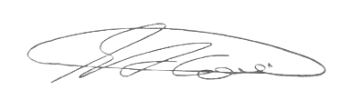

SEBASTIÃO ALVES CORREA
TIÃO CORREA – Vereador/PSDB

